プレスリリース
報道関係者各位
2026年10月19日
株式会社縄文塾
【日本人初の快挙】雪上のサントロペ開催の国際映画祭へ、杉崎智介監督の長編2作品が同時ノミネート！
世界を席巻中の映画『千年湯屋』『精霊』が本年12月、クールシュベル1850に正式招待＆雪上のレッドカーペットへ

映画『千年湯屋』（海外版『RAIJIN』、2026年5月ドイツ公開、制作会社：縄文塾、配給元：三四千代田コンサルタンツ）が、映画『精霊』（海外版『Spirits』、2025年11月日本国内公開、制作会社・配給元『千年湯屋』と同じ）と2作品同時に、フレンチ・アルプスの最高峰「クールシュベル1850」で本年12月12・13日開催のフランスの国際映画祭「ICE MOVIE AWARDS 2026」に公式招待され、参加が決定いたしました。

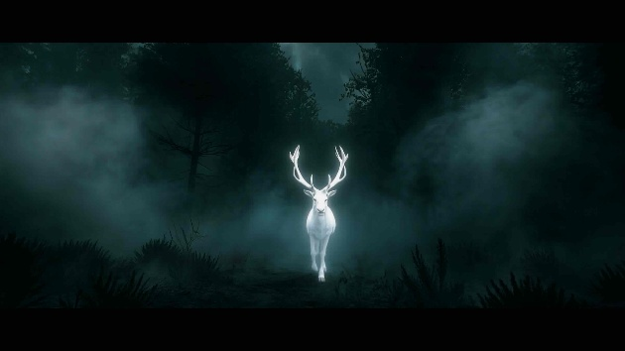

『精霊』は既に報道がされていますが、ハリウッドが高く評価し世界中の国際映画祭で受賞を獲得しています。一方の『千年湯屋』もこれに劣らず、本年4月にニューヨーク国際映画祭でグランプリに当たるダイヤモンド・グローブ賞、6月にスペイン・マドリードの国際映画祭FICIMADで最優秀ファンタジー作品賞をはじめ、スウェーデンのルレオ国際映画祭で最優秀作品賞、ニース国際映画祭で主演女優賞（ReeSya）など4部門ノミネートを獲得するなど、世界中で絶賛の嵐となっている作品です。

同じ監督の2作品が同じ映画祭に同時に公式出品されることは短編作品では稀にあるものの、劇場公開用の長編作品では聞いたことがなく、ましてやそれが日本人によるものというのは大変な快挙です。

【クールシュベル1850について】
開催地の「クールシュベル1850」はフレンチ・アルプスの標高2000ｍにある世界最高峰のスノーリゾートで、映画祭開催の12月には王室・ロイヤルファミリーやハリウッドスターがプライベートで滞在することでもよく知られています。さらに会場はトップ・アスリートたちの挑戦を支えて来た伝統ある「クラブ・デ・スポーツ」となっており、この地で日本人映画監督による日本映画2作品が雪上のレッドカーペットを歩く光景は現地に滞在中の世界中のセレブ達にインパクトがありそうです。


【映画『千年湯屋』の劇中の挿入歌『Love is...』】
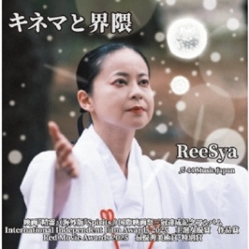
なお、主演・ReeSyaがサンスクリット語で歌う、映画『千年湯屋』の劇中の挿入歌『Love is...』はYouTubeのReeSya公式チャンネルで70万回再生（2026.10.18現在）を超えています。
（写真は同曲収録のReeSyaアルバム『キネマと界隈』）。

【映画『千年湯屋』について】
軍神、城つくりの天才と呼ばれながらも歴史の表舞台から消された長尾景春と江戸を作った男・太田道灌との確執にも触れる歴史ドラマとSFアドベンチャーが融合するファンタジー作品。ラジオ局の社員、主人公の女性が困難な日常に体当たりで挑みながら遠い過去の記憶を取り戻し、真の愛に向き合っていく姿を描いています。本作品は実際に長尾景春と太田道灌が戦をした埼玉県秩父にある熊倉山で撮影が敢行されました。

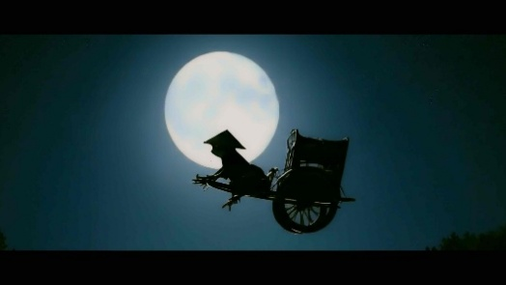

【映画『精霊』について】
物理学者である原作者の数奇な半生を元に、生物物理学の視点とシャーマニズムの真実に向き合うファンタジー作品。精霊の力を借りて人間が成長していく姿を通し、自然との共生の重要性を描いた実話をもとに脚本された特異な作品です。

【監督・脚本 杉崎智介氏について】
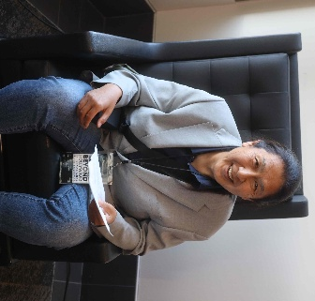
異色で多彩な経歴が 本作にも色濃く反映されています 脚本家、映画監督、作詞家、作曲家、ラジオパーソナリティー、実業家、生物物理学者。幼少期から遺跡や埋蔵金発掘、建築に興味があり、成人に達してからは日本国内はもとより世界中で トレジャーハンターとして活動する。ラジオドラマ脚本は 6,000本。落第学校とも言われる東京理科大を3度卒業（工学部建築学科、理学部数学科、同物理学科）していることも異色。東京都出身、1963年2月14日生まれ。

【主演・ReeSya（リーシャ）について】

「七色の声」、「ラジオドラマの女王」と異名を持つ。テレビの映画紹介番組MCや、TokyoFM、NACK５、InterFM、FM-Fuji、FM新潟、ラジオ日本などでラジオパーソナリティーを担当し、現在もFMヨコハマの人気長寿番組「ヨコハマ・シャーリー」を担当している女優、アーティスト。自身のYouTubeチャンネル・ReeSya公式チャンネル（www.youtube.com/@reesya980）では代表曲「湖畔でLa La」が1000万回再生を記録するなど世界中から人気を集めている。本名は長本梨沙。中高社会科教員免許を持ち、過去にアパレル店長、予備校講師の経験もある異色の経歴。

《プレスリリースについてお問合せ》
三四千代田コンサルタンツ株式会社
担当：杉崎
Tel: 090-3248-2441
Mail: physics44sophia@yahoo.co.jp

